
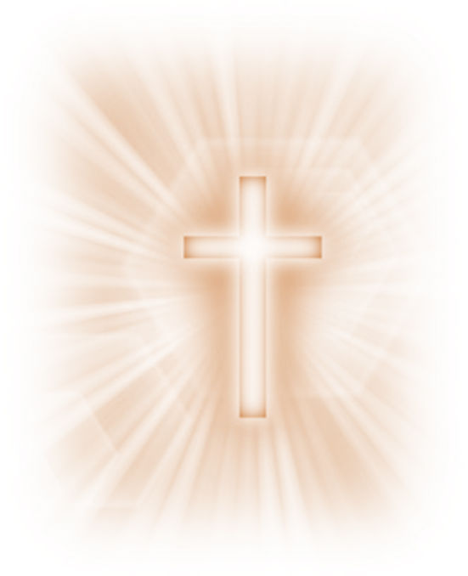

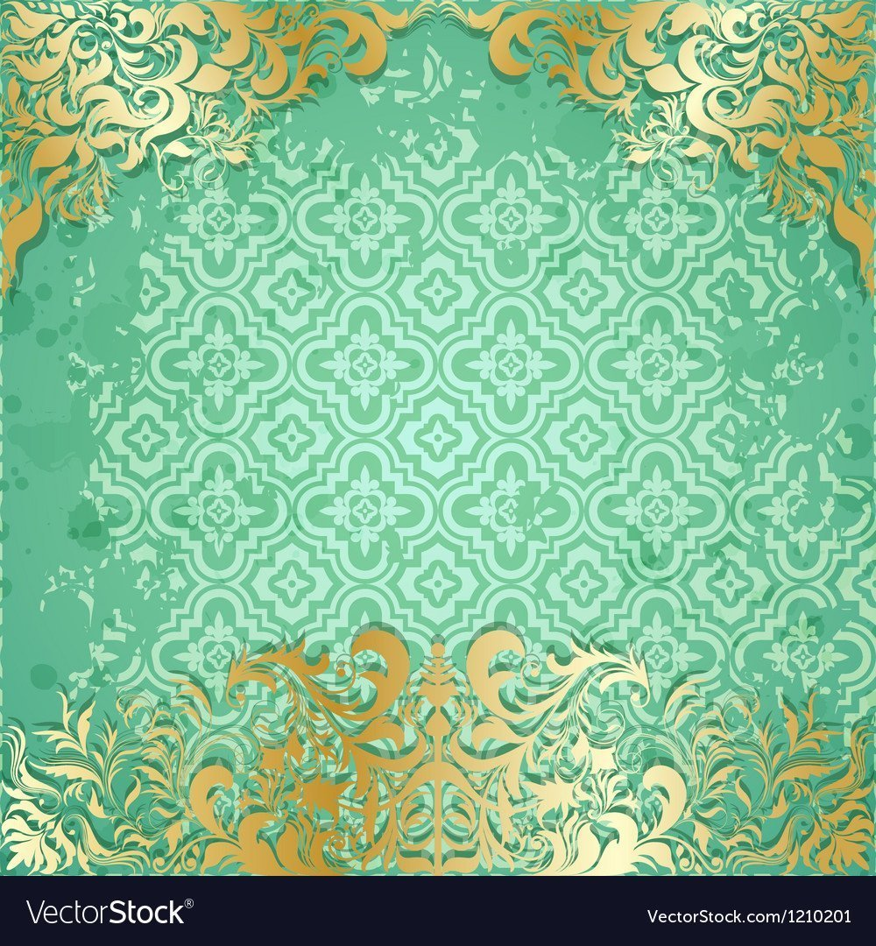


Библиотека находитсяпо дресу:

Гомельская обл.
г. Буда-Кошелёво,
ул.В.И.Ленина,19

Время работы
по обслуживанию взрослых пользователей:
с 10:00 до 19:00
суббота, воскресенье –
с 10:00 до 14:00,
с 15:00 до 19:00
Выходной день – понедельник
телефон: 8-(02336)7-74-65

Время работы
по обслуживанию детских пользователей:
с 09:00 до 18:00
суббота –
с 09:00 до 14:00,
с15:00 до18:00
Выходной день - воскресенье
телефон: 8-(02336) 7-73-58



Государственное учреждение культуры

«Буда-Кошелёвская центральная районная библиотека»





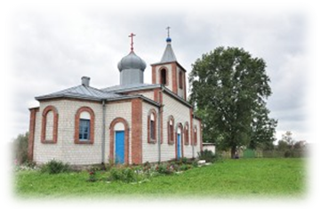

г. Буда-Кошелёво
Храм Покрова Пресвятой Богородицы агрогородка Глазовка

История:
По письменным источникам, селение Глазовка известно с конца XIX века.
Согласно переписи 1897 года в Глазовке находилась Покровская (деревянная) церковь.
Храм по форме напоминал крест. На территории храма захоронены настоятель — иерей Митрофан и его супруга. Фамилия их, к сожалению, неизвестна. В 1936 году храм закрыли, на его месте открыли клуб.
В 1944 году храм открыли вновь. Настоятелем храма назначен священник Тетерюков Иван Васильевич. Об этом свидетельствует Указ №265 от 26 мая 1944 года, выданный Преосвященнейшим Василием, архиепископом Калининским и Смоленским, Управляющим Гомельской епархией.
3 января 1961 года храм закрыли вновь несмотря на жалобы жителей.
В 1991 году по ходатайству жителей деревни принято решение
о строительстве нового храма.
Это желание поддержал руководитель колхоза – Ковалёв

Валерий Николаевич.
17 октября 1996 года состоялось торжество по случаю освящения воссозданного храма в честь «Покрова Пресвятой Богородицы», которое возглавил Преосвященнейший Аристарх, епископ Гомельский и Жлобинский.
Храм построен из кирпича и по форме напоминает корабль.
В 2011 году при поддержке благотворителей сделан ремонт внутри храма.
Настоятелем храма на данный момент является иерей Сергий Коржовник. Богослужения в храме совершаются регулярно по воскресным и праздничным дням.

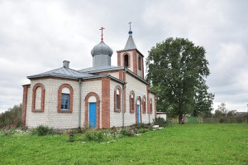

В 2016 году исполнилось 25 лет со дня закладки и 20 лет со дня завершения строительства храма.

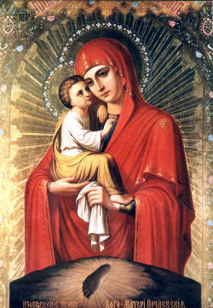

Престольный праздник:
Покров Пресвятой Богородицы
(14 октября).

Использованы материалы сайта:
- http://byda-koshelev.cerkov.ru/

